AGENDA PASTORAL
E ANUNCIAI!

- Este domingo, dia 24, às 16h30, encontro das famílias associadas às Sagradas Famílias das zonas Londres e Árvore Grossa 1 e 2, na antiga Escola do Sobreiro (hoje museu de aviação).
- Quarta-feira, dia 27, às 21h30, formação vicarial de leitores, sobre a Quaresma, em Matosinhos (ou na sexta, dia 22, em Perafita; ou na segunda, dia 25, no Padrão da Légua).
- Sexta-feira, 1 de março, às 21h30, início da 1.ª edição dos Encontros de Preparação para o Matrimónio; 2.º encontro no sábado, às 21h30.
- Sábado, dia 2, e domingo, dia 3, não há Catequese. Há as Missas habituais, no sábado às 16h00 e 19h00 e no domingo às 11h00 e 19h00.
- Sábado, dia 2, das 9h30 às 16h30, dia de reflexão vicarial para os diversos grupos pastorais (inscrições na Secretaria Paroquial).
- Sábado, dia 2, às 17h30, Painel vocacional para catequizandos do 9.º e 10.º anos, crismandos e jovens.
- Sábado, dia 2, às 17h30, na Igreja Antiga, Quarteto de Cordas.
- Domingo, dia 3, às 16h00, encontro mensal do Movimento Fé e Luz.
- Domingo, dia 3, a partir das 16h00, encontro de reflexão e convívio com todos os catequistas.
- Domingo, dia 3, às 16h00, encontro das famílias associadas às Sagradas Famílias e Oratórios das Sete Bicas (1.ª fase), no Auditório.
- Paróquia organiza viagem à Índia, de 1 a 9 de agosto. Inscrições na Secretaria Paroquial.
7 di(c)as | 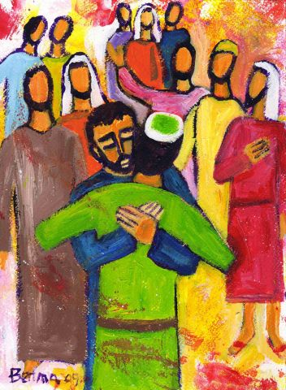
491 | VII DOMINGO COMUM – Ano C  amai os vossos inimigos,  fazei bem aos que vos odeiam!  Lc 6,27-38 | Fevereiro 2019
a loucura dos discípulos de jesus:

“«Amai os vossos inimigos, fazei bem aos que vos odeiam» (Lc 6,27). Estas palavras, para certas pessoas, ressoam difíceis de serem aceites e praticadas em coerentes comportamentos de vida. De facto, são palavras que, se forem tomadas a sério, obrigam a uma conversão radical. Ao contrário, quando somos ofendidos e feridos, a tentação é ceder aos mecanismos psicológicos da autocompaixão e da vingança, ignorando o convite de Jesus a amar o próprio inimigo. Contudo, as vicissitudes humanas de cada dia põem em relevo, com grande evidência, o modo como o perdão e a reconciliação sejam irrenunciáveis para realizar uma real renovação pessoal e social. Isto é válido tanto nas relações interpessoais, como nas relações entre comunidades e nações. O único caminho da paz é o perdão. Aceitar e conceder o perdão torna possível uma nova qualidade de relações entre os homens, interrompe a espiral do ódio e da vingança e rompe as cadeias do mal, que prendem os corações dos adversários. Como são ricas de saudáveis ensinamentos as palavras do Senhor: "Amai os vossos inimigos e orai pelos que vos perseguem"! Amar quem nos ofendeu desarma o adversário e pode transformar num lugar de solidária cooperação até um campo de batalha” (São João Paulo II).
o amor aos inimigos!

“Eu amo, em Deus e com Deus, a pessoa que não me agrada ou que nem conheço sequer. Isto só é possível realizar-se a partir do encontro íntimo com Deus, um encontro que se tornou comunhão de vontade, chegando mesmo a tocar o sentimento. Então aprendo a ver aquela pessoa já não somente com os meus olhos e sentimentos, mas segundo a perspetiva de Jesus Cristo. O seu amigo é meu amigo. Para além do aspeto exterior do outro, dou-me conta da sua expectativa interior de um gesto de amor, de atenção. Eu vejo com os olhos de Cristo e posso dar ao outro muito mais do que as coisas externamente necessárias: posso dar-lhe o olhar de amor de que ele precisa. Podemos, de verdade, amar o próximo, que nos é estranho ou mesmo antipático? Sim, podemos, se somos amigos de Deus, se somos amigos de Cristo. Deste modo torna-se-nos mais claro que Ele nos amou e nos ama, porque muitas vezes desviamos d’Ele o nosso olhar e vivemos segundo outras orientações. Se, porém, a sua amizade se tornar, a pouco e pouco, importante e incisiva para nós, então começaremos a querer bem àqueles a quem Ele quer bem, e que precisam do meu auxílio. Ele quer que nos tornemos amigos dos seus amigos, e nós podemo-lo, se estivermos interiormente perto d’Ele” (Bento XVI).

